LabMedSys

Módulo Estoque
Reposição de Itens a Vencer (Kit): Fluxos
Versão 1.0

Histórico de Revisão e Envolvidos

Nome | Função | Contato
Rogério
Lúcia
Balocco
Cláudio

Data | Versão | Descrição | Autor
23/10/2026 | 1.0 | Rascunho: legado, a partir do código | André Nardacci

- ACRÔNIMOS E ABREVIAÇÕES

Sigla | Termo Original | Tradução / Significado
ANVISA | Agência Nacional de Vigilância Sanitária | Agência reguladora sanitária brasileira
BPF | Boas Práticas de Fabricação | Conjunto de requisitos para garantir qualidade e segurança dos medicamentos
GMP | Good Manufacturing Practices | Boas Práticas de Fabricação
SGQ | Sistema de Gestão da Qualidade | Sistema de gestão da qualidade farmacêutica
CAPA | Corrective and Preventive Action | Ação Corretiva e Preventiva
RNC | Relatório de Não Conformidade | Registro formal de desvios ou não conformidades
POP | Procedimento Operacional Padrão | Documento que descreve a execução padronizada de atividades
RDC | Resolução da Diretoria Colegiada | Norma regulatória emitida pela ANVISA
PIC/S | Pharmaceutical Inspection Co-operation Scheme | Esquema de Cooperação em Inspeção Farmacêutica
CSV | Computerized System Validation | Validação de Sistemas Computadorizados
URS | User Requirements Specification | Especificação de Requisitos do Usuário
ERU | Especificação de Requisitos do Usuário | Documento contendo os requisitos do negócio e dos usuários
FS | Functional Specification | Especificação Funcional
IQ | Installation Qualification | Qualificação de Instalação
OQ | Operational Qualification | Qualificação Operacional
PQ | Performance Qualification | Qualificação de Desempenho
QI | Qualificação de Instalação | Evidência de que a instalação foi executada conforme especificação
QO | Qualificação de Operação | Evidência de que o sistema opera conforme especificado
QD | Qualificação de Desempenho | Evidência de que o sistema mantém desempenho consistente
PMV | Plano Mestre de Validação | Documento que define a estratégia global de validação
SNCM | Sistema Nacional de Controle de Medicamentos | Sistema brasileiro de rastreabilidade de medicamentos
IUM | Identificador Único de Medicamento | Código único utilizado na serialização de medicamentos
XML | Extensible Markup Language | Linguagem de marcação extensível para troca de dados
FDA | Food and Drug Administration | Agência reguladora de alimentos e medicamentos dos Estados Unidos
OMS | Organização Mundial da Saúde | Organização Mundial da Saúde
WHO | World Health Organization | Organização Mundial da Saúde
ALCOA+ | Attributable, Legible, Contemporaneous, Original, Accurate (+ Complete, Consistent, Enduring, Available) | Princípios de Integridade de Dados
GxP | Good Practices | Conjunto de Boas Práticas aplicáveis ao ambiente regulado
ICH | International Council for Harmonisation | Conselho Internacional para Harmonização de Requisitos Técnicos
QMS | Quality Management System | Sistema de Gestão da Qualidade
QA | Quality Assurance | Garantia da Qualidade
QC | Quality Control | Controle da Qualidade
SLA | Service Level Agreement | Acordo de Nível de Serviço
Audit Trail | Audit Trail | Trilha de Auditoria
GAMP | Good Automated Manufacturing Practice | Guia internacional de validação de sistemas computadorizados (categorias de software)
RN | Regra de Negócio | Regra que o sistema deve cumprir, identificada como RN-PRI-nnn
RF / RNF | Requisito Funcional / Não Funcional | O que a nova versão deve fazer / como deve fazer (segurança, auditoria, desempenho)
CT | Caso de Teste | Teste com passos e resultado esperado, identificado como CT-PRI-nnn
DV | Desvio | Diferença entre o resultado esperado e o obtido nos testes, identificado como DV-PRI-nnn
SEG | Achado de Segurança | Fragilidade de segurança encontrada no código, identificada como SEG-PRI-nn
SSO | Single Sign-On | Login único: um acesso vale para todos os módulos
DBA | Database Administrator | Administrador do banco de dados
LGPD | Lei Geral de Proteção de Dados | Lei nº 13.709/2018, sobre dados pessoais

- FLUXO DA TELA

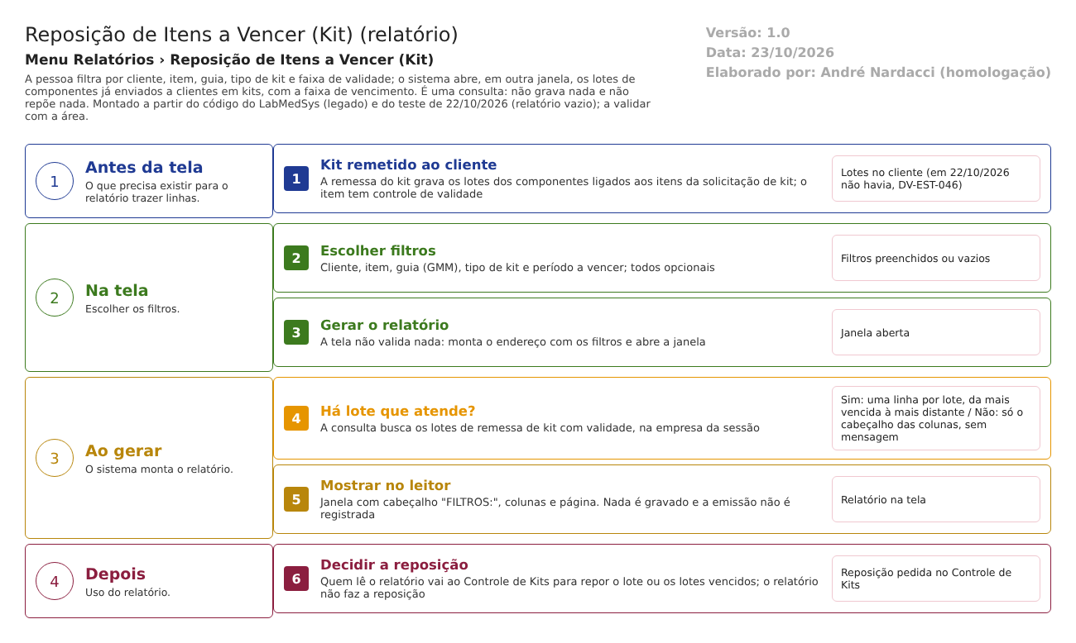
Figura 1 – Fluxograma da tela
Fluxograma no arquivo 19-reposicao-de-itens-a-vencer-kit.fluxo.json, em 4 fases. Etapas, na mesma ordem do arquivo:
- Etapa 1. Kits remetidos: a remessa do kit grava os lotes dos componentes no cliente (Antes da tela).
- Etapa 2. Escolher os filtros: cliente, item, guia, tipo de kit e faixa de validade; todos opcionais (Na tela).
- Etapa 3. Gerar o relatório: abre a janela (Na tela).
- Etapa 4. Há lote que atende aos filtros? (decisão): sim, lista os lotes por prazo; não, o relatório abre só com o cabeçalho (Ao gerar).
- Etapa 5. Mostrar no leitor de relatórios (Ao gerar).
- Etapa 6. Decidir a reposição: a reposição em si é feita no Controle de Kits (Depois).
- SITUAÇÕES E HISTÓRICO

Situações
Relatório de consulta: não tem situações próprias. A coluna "A VENCER" classifica cada lote por prazo (RN-EST-REL19-003); essa faixa é calculada na hora da consulta e não é gravada.
O que grava no histórico
Nada. O relatório não grava log nem guarda uma cópia.
O que não grava ou não mostra
- Quem emitiu o relatório e quando (só o "Emitido em" do pé, sem nome de pessoa).
- Em que cliente e em que kit está cada lote (não há coluna para isso).
- O estado da reposição: se o lote já foi reposto ou se há reposição pedida (isso fica no Controle de Kits).
- DADOS

Tabelas do banco
Tabela ou visão | Colunas lidas | Chaves e ligações | Fonte
TBL_REMESSA | Código da remessa (GMM), cliente, empresa, lixeira | Liga ao cliente (Principal) | TBL_REMESSA.sql:5-6; dalRelatorio.cs:2296 e 2305
TBL_REMESSA_LOTE | Quantidade do lote na remessa, ligação ao item de solicitação de kit | Liga remessa, lote e item de solicitação de kit | dalRelatorio.cs:2295 e 2306-2313
TBL_SOLICITACAO_KIT_ITEM | Kit do item solicitado | Liga ao kit | dalRelatorio.cs:2312-2315
TBL_KIT, TBL_TIPO_KIT | Código e tipo do kit | Kit e tipo | dalRelatorio.cs:2287-2288 e 2314-2317
TBL_ITEM_LOTE | Lote, item de entrada | Liga ao item | dalRelatorio.cs:2291-2292 e 2308-2309
VW_ITEM_LOTE_VALIDADE | Validade vigente do lote (nova validade se houver revalidação) | Lote | VW_ITEM_LOTE_VALIDADE.sql; dalRelatorio.cs:2310-2311
TBL_ITEM, TBL_UNIDADE_MEDIDA_ESTOQUE | Código, nome, controle de validade, unidade | Item | dalRelatorio.cs:2289 e 2318-2321

Nota: o código consulta TBL_UNIDADE_MEDIDA_ESTOQUE; no projeto de banco o arquivo se chama TBL_UNIDADE_MEDIDA.sql. A diferença de nome não foi investigada (ponto para validar com o DBA).
Leituras e gravações em outros módulos
Módulo | O que é lido ou gravado | Meio | Fonte
Principal | Razão social do cliente (lista do filtro e cabeçalho) | Sinônimo de banco GBL_PJ e bllPJ | rel_kit_lote_vencer_lst.aspx.cs:26; dalRelatorio.cs:2322-2323; VisualizaRelatorio.aspx.cs:1025
Gravações | Nenhuma | — | Relatório de consulta

